实验二 基于GAN神经网络的图片生成

一、实验目的
学习和理解GAN神经网络的结构和基本工作原理，重点掌握GAN神经网络算法对生成器和判别器的训练过程，通过构建GAN神经网络实现花卉图片集中图片的生成，熟悉前馈网络和反馈网络的原理及结构。
二、实验原理
1.基本结构和工作原理
生成对抗网络（Generative Adversarial Networks）架构如图1所示，是一种深度学习模型，由生成器（Generator）和判别器（Discriminator）组成，它们通过相互竞争的方式共同学习和生成类似于训练数据的新样本。GAN的核心思想是通过对抗学习过程，使生成器能够不断提高生成逼真样本的能力，而判别器则不断提高辨别真伪样本的能力。
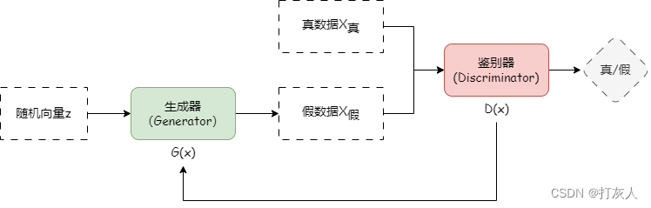
图1GAN神经网络基本架构

生成器：接收一个随机噪声向量作为输入，并将其转化为与真实数据相似的样本。生成器的任务是欺骗判别器，使其无法准确区分生成的样本和真实数据。
判别器：是一个二分类器，用于评估输入样本的真实性。它接收来自生成器的样本和真实数据，并尝试将它们正确分类为“真”或“假”。判别器的目标是尽可能准确地区分生成的样本和真实数据，使得生成器的输出更加逼真。
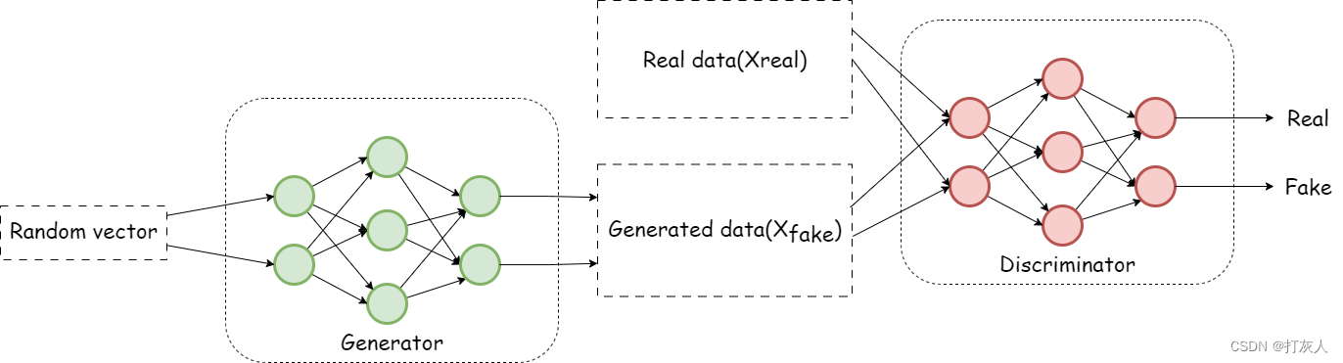
图2 GAN神经网络内部结构示意图

2.GAN的训练过程
GAN的训练过程涉及两个主要步骤：生成器通过接收随机噪声作为输入，并尝试生成与真实数据相似的样本，以欺骗判别器。判别器则试图区分这些样本是来自真实数据还是生成器生成的假样本。在训练过程中，生成器和判别器通过对抗学习相互博弈。这种对抗学习的过程持续进行，直到生成器生成的样本足够逼真，判别器无法有效区分真假为止。
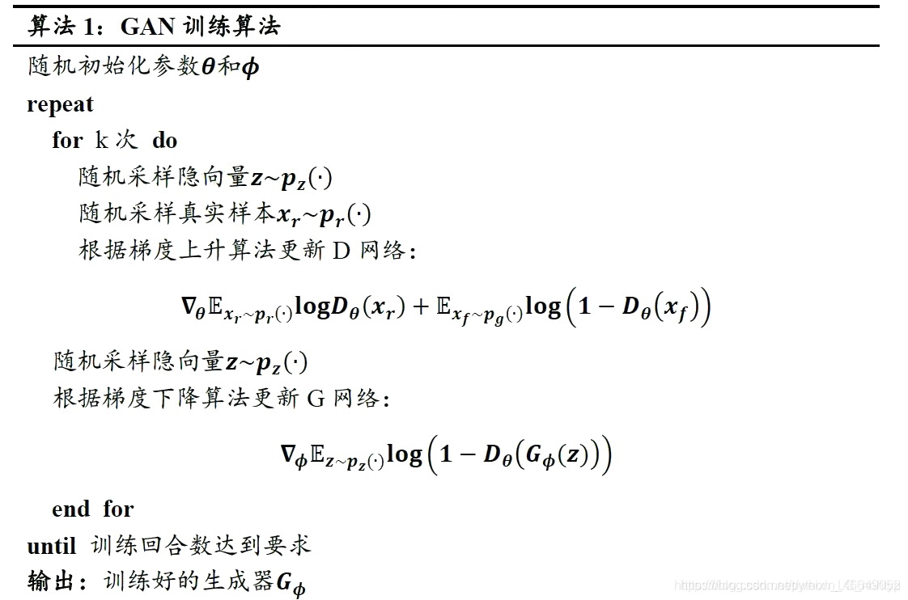

3. GAN模型的性能评估参数
评估GAN模型的性能和生成样本的质量是一个挑战性的任务，因为GAN没有明确的标准答案来衡量其生成结果的绝对质量。下面是一些常见的评估指标和方法，用于评估GAN模型的性能和生成样本的质量：
①直观质量评估：首先，可以通过直观观察和人工审查生成的样本来评估其质量。人工评估者可以判断生成样本的逼真程度、多样性和创造性等因素。
②Inception Score（IS）：IS是一种常用的GAN性能评估指标。它结合了两个方面：生成样本的多样性和判别器的分类准确性。较高的IS值表示生成样本多样性和真实性更好。IS值越高越好。
③Fréchet Inception Distance（FID）：FID是另一个常用的GAN性能评估指标。它通过比较生成样本的特征分布与真实样本的特征分布之间的距离来衡量生成样本的质量。较低的FID值表示生成样本与真实样本更接近。FID值越低越好。
④Precision, Recall, and F1-score：可以使用传统的分类度量指标（如精确度、召回率和F1-score）来评估GAN生成样本的质量。可以使用预训练的分类器或人工标记的数据集来计算这些指标。
⑤人类评分：可以邀请人类评审员对生成样本进行评分，以获取对样本质量的主观评价。可以使用标定或排名评分来衡量生成样本与真实样本的比较。
⑥生成样本的应用效果：GAN模型的生成样本可以在特定应用中使用，如图像生成。可以通过将生成样本应用于其他任务（如图像分类或目标检测）来评估生成样本在实际应用中的效果。

三、安装和配置实验环境
1. 安装对应版本的anaconda：
根据电脑安装的操作系统，安装对应版本的anaconda，安装过程中注意添加到系统环境变量这一栏需要打勾（Add anaconda to the system PATH environment variable）（Anaconda3-2023.03-1-Windows-x86_64. ）建议下载地址： https://repo.anaconda.com/archive/ exe
2. 创建虚拟环境：
2.1打开anaconda，创建环境：
conda create -n [name] python=3.7 其中[name]改成自己的环境名，如[name]->torch，conda create -n torch python=3.7
2.2激活虚拟环境：
#windows命令：
activate [name] 其中[name]改成自己的环境名，如[name]->torch，
activate torch
#linux命令:
conda activate [name] 其中[name]改成自己的环境名，如[name]->torch，
conda activate torch
3. 安装PyTorch
下载地址：https://pytorch.org/get-started/previous-versions/
根据自己系统cuda版本选择（可以向下兼容），cuda版本查看命令：nvcc –version，本实验PyTorch及torchvision版本为 torch==1.7.1 torchvision==0.8.2。
# CUDA 11.0
pip install torch==1.7.1+cu110torchvision== 0.8.2+cu110torchaudio == 0.7.2-fhttps://download.pytorch.org/whl/torch_stable.html
# CUDA 10.2
pip install torch==1.7.1 torchvision==0.8.2 torchaudio==0.7.2
# CUDA 10.1
pip install torch==1.7.1+cu101 torchvision==0.8.2+cu101 tor chau dio == 0.7.2 -f https://download.pytorch.org/whl/torch_stable.html
# CUDA 9.2
pip install torch==1.7.1+cu92 torchvision==0.8.2+cu92 torchaudio==0.7.2 -f https://download.pytorch.org/whl/torch_stable.html
# CPU only
pip install torch==1.7.1+cpu torchvision==0.8.2+cpu torchaudio==0.7.2 -f https://download.pytorch.org/whl/torch_stable.html
4. 安装所需库
使用编译器（VSCode、PyCharm等）打开代码后激活环境，安装requirements.txt中的库，命令为：%//pip install -r requirements.txt
四、实验内容
1.设计并编程实现一个GAN网络结构的图片生成模型。
2.加载雏菊、蒲公英、玫瑰、太阳花、郁金香等五种花卉的3600图片数集，按程序给定的训练轮次的输出第1轮、10轮、30轮、60轮和100轮生成图。
3.对模型进行训练，分别给出第1轮、10轮、30轮、60轮和100轮训练结束时生成器和判别器的Loss。

五、实验报告要求：
1． 按照实验内容，给出相应结果。
2．结合代码分析模型训练过程中G和D的训练步骤，讨论实验结果中评估模型性能的指标的意义。
下面是实验报告的基本内容和书写格式。(200726630404@zjut.com)

实验名称
班级： 学号： 姓名：
一、实验目的
二、实验原理
三、实验结果
按照实验内容，给出相应结果。
四、实验总结
1. 完成实验报告要求2。
2. 总结实验心得体会
——————————————————————————————————

